Östra Sveriges bästa affärsidéer!

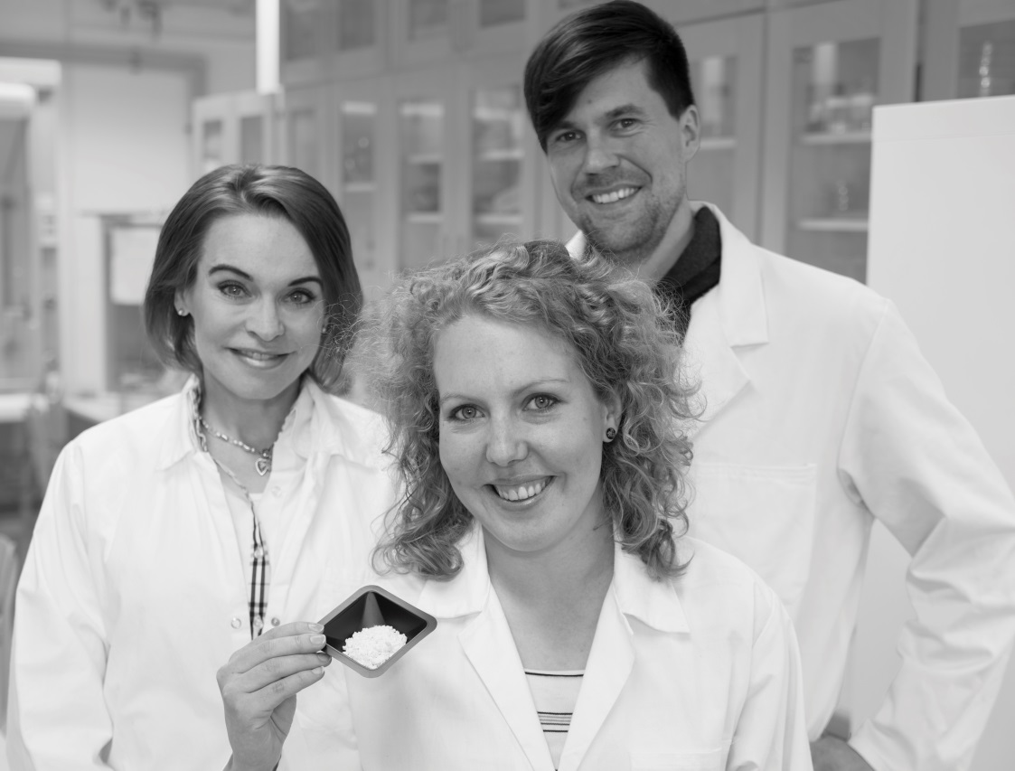
Att införa supernyttiga frukter från Amazonskogen till den svenska marknaden, att minska missfall vid barnfödsel och att ta upp fukt på ett mycket effektivt sätt. Detta är bara tre av de åtta nominerade affärsidéerna i Venture Cup Öst. De är alla drivna team som tävlar om prispengarna och de prestigefulla vinnartitlarna.

Björn Lindh tillsammans med sitt team har en affärsidé som grundar sig på en lyckoträff av ett forskningsresultat på Uppsala Universitet. Ett resultat som bl.a. kan komma att användas för att hålla områden torra som inte får utsättas av fukt.

“Iden till vår affärsidé kom genom en slump. Johan och Sara stod i labbet och kom inte på hur de skulle gå vidare, de lämnade kvar lösningen under helgen och sen när de kom tillbaka hade det bildas en gel - som de sedan torkade, och då blev det ett material med fantastiska egenskaper. När vi såg egenskaperna, förstod vi att det hade stor kommersiell potential.“ Berättar Björn Lindh.

Disruptive Materials tävlar i kategorin Life Science & Teknik mot teamet Pico Genomics som kommer från Karolinska Institutet. I varje kategori finns det chans att vinna 25 000 kronor och av alla vinnare blir det en som utses till totalvinnare och får därmed ytterligare 100 000 kronor. Den 12 december utses vinnarna på Venture Cup Östs regionfinal. Vinnarna under regionfinalen har sedan chans att nomineras till Sverigefinalen som kommer att ske i juni nästa år. Där tävlar de mot vinnare i någon av Sveriges övriga regioner.

De nominerade i Venture Cup Öst är:

Kategori Life Science & Teknik

Disruptive Materials
Björn Lindh, Sara Frykstrand, Johan Gómez de la Torre, Maria Strömme & Mattias Karls
- Uppsala Universitet

Upsalite™ is a sensational material with world record breaking features. Upsalite™ took the world by storm with 500+ media articles and 2000+ customer requests. The extreme moisture adsorption and huge area surface (800 m2/g) makes it the hottest material in the drying, as well as in the pharma industry. Disruptive Materials is the world class team formed to make Upsalite™ into a world success.

Pico Genomics
Leo Hansson, Ellika Sahlin & Kasper Karlsson
- Karolinska Institutet

En ny icke-invasiv metod som analyserar cellfritt DNA för att upptäcka kromosomavvikelser vid fosterdiagnostik. Metoden ger till skillnad från dagens så kallade KUB-test ett exakt resultat istället för en sannolikhet för kromosomavvikelse, samtidigt som kostnaden per diagnos minskar. Behovet av fostervattenprov med risk för missfall i samband med provtagningen försvinner också.

Kategori Människa & Samhälle

Kalle Kodare
Sanna Nilsson & Lovisa Levin
- Hyper Island

Kalle Kodare är ett initiativ för att introducera programmeringsspråk till barn i en ung ålder. Det började med en e-bok om HTML och idag utvecklas en app för 2014. Idag så föds barn med teknik i handen men det finns generellt väldigt lite förståelse om hur denna tekniken fungerar. När vi lever i en extremt digitaliserad värld, varför inte lära våra barn att skapa snarare än att använda?

Macaco’s
Andrea Sucasas Gottfridson, Camille Sucasas & David Sucasas
- Handelshögskolan i Stockholm

Den brasilianska livsstilen karakteriseras av energi, glädje och passion. MACACOS erbjuder ett nytt koncept, baserat på superfrukter från Amazonskogen som är supernyttiga och supergoda. Huvudprodukten ”acaí bowl” är också känd som ”surfarnas mat” för den har skapats av surfarna i Rio. MACACOS skapar en livsstil som gör konsumenten piggare, gladare, lustfylld och får den slutgiltiga touchen för ett fulländat liv!

Kategori Miljö & Energi

Greenovation
Mohammed Al Abassi & Tanmoy Bari
- Kungliga Tekniska Högskolan

Greenovation är en mobilapplikation som visualiserar energiförbrukningsdata för användaren på ett överskådligt och begripligt sätt. Tjänsten ger omedelbar feedback och råd om hur man kan minska förbrukningen. Idén är att skapa en nationell databas så att användaren ska kunna jämföra sig med andra hushåll. Greenovation kräver inte någon extra utrustning utan bygger på befintliga mätare och data.

ReEasy
Mona Svensson Puhakka

ReEasy erbjuder smarta, effektiva och snygga lösningar för att hantera det ökande flödet av produkter i hemmet som ska återvinnas - som glas, metall, kartong, plast och textil. Eller återanvändas t.ex. barnkläder. Så att du kan få en enklare och miljövänligare vardag.

Kategori Webb, Mjukvara & Media

Pluggaonline
Love Janevall, David Wennström, Kevin Kholodov, Andreas Lundblad & Niclas Åhdén
- Kunliga Tekniska Högskolan & Handelshögskolan i Stockholm

Affärsidé: att med webbtjänsten Pluggaonline ge enkla möjligheter att tillgängliggöra utbildning. Tjänstens främsta funktion ger användare inom skola och företag möjlighet att spela in, redigera och publicera presentationer i filmformat, direkt på webbtjänsten. Med Pluggaonline som verktyg ska utbildning kunna samlas och tas del av i obegränsad mängd utifrån varje enskilt undervisningsbehov.

Spontano
Oskar Linse & Ludvig Linse

Spontano vill göra världen mer spontan och har en tjänst som riktar sig till människor som vill hitta på något här och nu, men inte vet vad. I Spontano får de inspiration, upptäcker kul saker att göra här och nu, köper biljett med några få klick och får dem levererade till sina telefoner. Samtidigt hjälper vi arrangörer att sälja slut och att nå ut till nya målgrupper. Sista-minuten i ny tappning!

Venture Cup är Sveriges ledande tävling för de som vill utveckla sin affärsidé till ett framgångsrikt affärskoncept och starta företag. Venture Cup genomför varje år två rikstäckande tävlingar för entreprenörer med syfte att hjälpa med utveckla sin affärsidé och starta företag. Venture Cup är en ideell organisation som bildades i Sverige 1998 av McKinsey & Company och finns idag i hela Norden. Organisationen stöds av Sveriges samtliga stora högskolor och universitet och drivs i samarbete med näringsliv och offentlig sektor. Via en genomtänkt process med handledning och feedback från experter, utbildningar och workshops inspireras och stöttas människor att utveckla sina idéer till framtidens växande tillväxtföretag. Hittills har över 13 000 affärsidéer processats i tävlingen och av dessa har ca 30 procent utvecklats till företag. www.venturecup.se

